R2.01 - Développement Orienté Objets (DOO)

Chapitre 7 : Interfaces graphiques :
composants et conteneurs

Interfaces graphiques en Java

- Tout est objet : conteneurs / composants, évenements / écouteurs, gestionnaires de mise en page
- IMPORTANT : comme tout programme orienté objet, créer et gérer une interface graphique (et plus généralement une application interactive) consiste à :
  - 1) créer des objets : ……………………………………
  - 2) appeler des méthodes sur ces objets : …………………………………

Librairies graphiques en Java
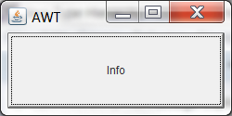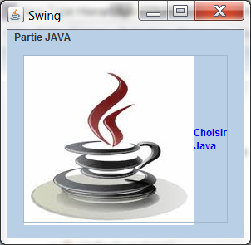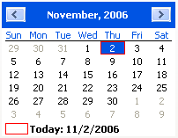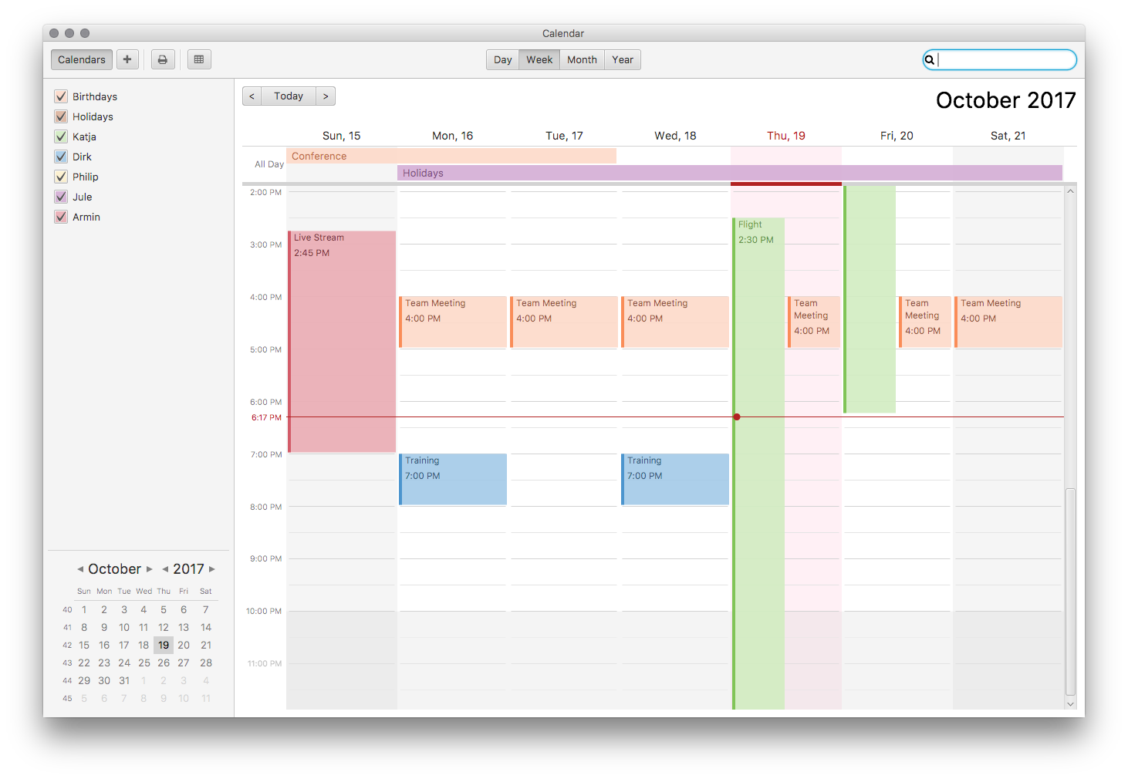
- AWT : Abstract Window Kit: utilise via une couche d’abstraction des composants dits “lourds” dépendants et dessinés par le système d’exploitation natif
=> pas très jolis, pas très sophistiqués et en nombre limité
- Swing : composants légers, indépendants du système d’exploitation (donc pas natifs) et dessinés par Java (certaines parties du dessin des fenêtres restent à la charge du système)
  - DEMO : https://www.jdeploy.com/~jdeploy-demo-swingset2
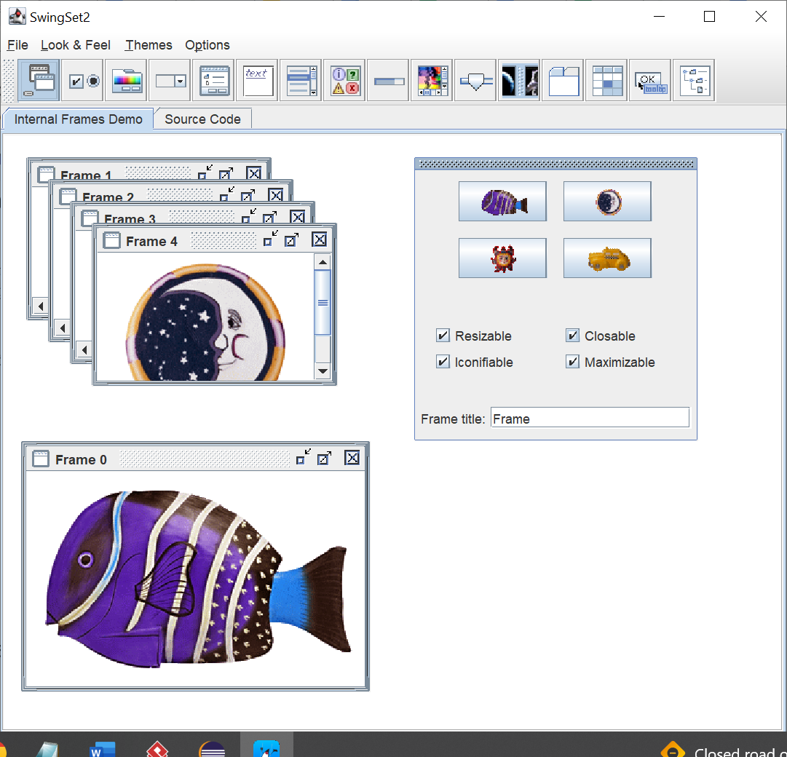
- Standard Widget Toolkit: librairie native fournie par Eclipse
- Java / FX depuis 2014 : open source, peut-être combiné avec Swing ; métaphore du théâtre, feuilles de style, diagrammes, gestion des touch … ex : PieChart3D

Hiérarchie de quelques classes de composants et conteneurs Swing
- En gras : classes Swing, Non gras : classes AWT
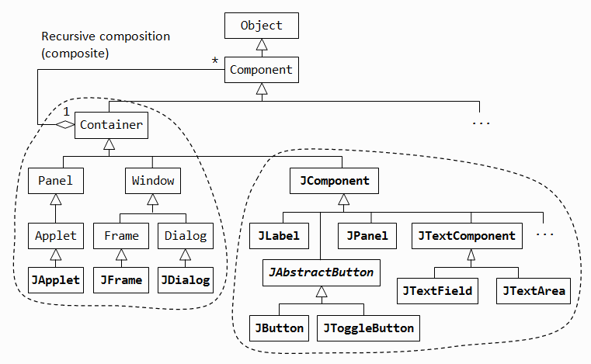

Un premier exemple de conteneur et composant
- Afficher une fenêtre
  - Créer une fenêtre
  - Lui donner sa taille
  - Lui dire de quitter le programme quand on clique sur la p’tite croix
  - Lui demander de s’afficher

import javax.swing.JFrame; // (Javax = java extended)

// Creer une fenetre et appeler des methodes sur cette fenetre
public class FenetreSimple {

public static void main(String[] args) {
// Creer une fenetre
JFrame fenetre ;
fenetre = new JFrame ("Vive les amphis");

// Lui donner sa taille
fenetre.setSize (10, 100);

// Lui dire de terminer le programme
// quand on clique sur la petite croix
fenetre.setDefaultCloseOperation(JFrame.EXIT_ON_CLOSE);
// Afficher la fenetre
fenetre.setVisible(true);

// Empecher à l'utilisateur de changer
// la taille à l'exécution
// (Cette méthode est héritée de la classe Frame)
fenetre.setResizable(false);
fenetre.setBounds (10, 10, 1400, 1400);
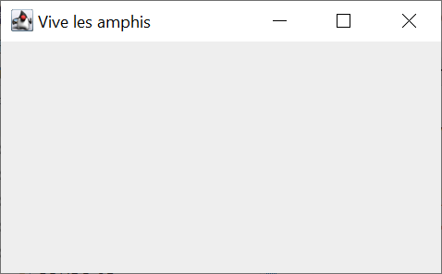

Etapes dans la construction d’une interface graphique
- Créer un CONTENEUR (par exemple ………………………………….)
- Créer un COMPOSANT (par exemple …………………………………..)
- Ajouter le COMPOSANT (JBUTTON) au CONTENEUR (LA JFRAME)

import javax.swing.JButton;
import javax.swing.JFrame;

// Créer une fenêtre et y ajouter un bouton
public class FenetreBouton {
public static void main(String[] args) {

// Créer une fenêtre (le …………………………………………..)
JFrame fenetre = new JFrame ("Bonjour bonjour ;-)");
fenetre.setSize (300, 300);
fenetre.setDefaultCloseOperation(JFrame.EXIT_ON_CLOSE);

// Créer un bouton (le …………………………………………)
JButton bouton = new JButton ("Ok");

// Ajouter le bouton dans un des conteneurs de la fenetre
// (seul le dernier bouton ajouté s'affiche)
//fenetre.getContentPane().add(bouton);
fenetre.add(bouton);

// Afficher la fenêtre
fenetre.setVisible(true);

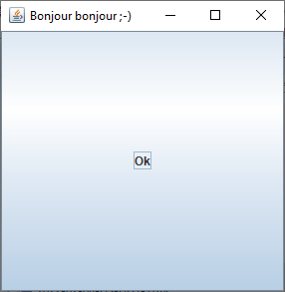

- REMARQUE :
JDK < 5.0 : on n’ajoute pas directement dans la fenêtre : on ajoute sur le carreau (pane = vitre) : les 2 fonctionnent : fenetre.getContentPane().add(bouton); OU fenetre.add(bouton);

- Limites de ce programme
  - Exécution :
…… ……………………………………………………………………………………………………………………………………………………………………………………………………………………………………………………………………………………………………………………………………………….
  - Mise en page :
…… ………………………………………………………………………………………………………………………………………………………………………………
  - On ne peut afficher qu’un bouton => Il faut créer des objets spécifiques pour s’occuper de la mise en page et de la gestion des événements

- Méthodes de la classe JFrame
  - setResizable (false) : la taille n’est plus modifiable par l’utilisateur
  - toFront() / toBack()
- SCHEMA DE LA MEMOIRE DE FenetreBouton

Conteneurs
- DEFINITION: un conteneur peut contenir des COMPOSANTS (par exemple un bouton)
et des CONTENEURS

Composants
- Widget = Window + gadget = composant d’une interface graphique
- Tous les composants Swing héritent de la classe JComponent
- Il faut éviter de mélanger dans vos programmes des composants AWT (Button) et des composants Swing (JButton)
- Vous devrez cependant utiliser certaines classes d’AWT car la hiérarchie de classes graphique fait intervenir des classes AWT et Swing

Le composant JLabel
- un texte non interactif qui peut comporter des images (l’utilisateur ne peut pas modifier le texte)
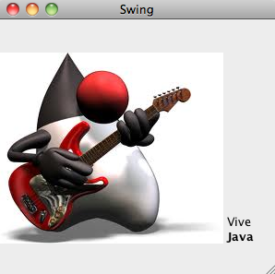
import javax.swing.*;
public class ExempleJLabel {
public static void main(String[] args) {

// Creer une fenetre
JFrame fenetre = new JFrame ("Swing");
fenetre.setSize (300, 300);
fenetre.setDefaultCloseOperation(JFrame.EXIT_ON_CLOSE);

// Creer un JLabel
JLabel l = new JLabel ("Ok");

// Ajouter une icone au label
l.setIcon(new ImageIcon ("java.jpg"));

// Changer le texte du label
l.setText("<html>Vive <U>Java</U> </html>");

// Changer l'alignement (par defaut : centre verticalement)
l.setVerticalTextPosition (SwingConstants.BOTTOM);

// Ajouter le label dans un des conteneurs de la fenetre
fenetre.add(l);

// Afficher la fenetre
fenetre.setVisible(true);}}

Le composant JButton
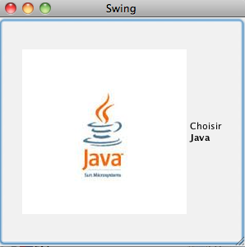
import java.awt.*;
import javax.swing.*;
public class ExempleJButton {
public static void main(String[] args) {

// Creer une fenetre
JFrame fenetre = new JFrame ("Swing");
fenetre.setSize (300, 300);
fenetre.setDefaultCloseOperation(JFrame.EXIT_ON_CLOSE);

// Creer un JButton
JButton b = new JButton (new ImageIcon ("java.jpg"));

// Dire de changer l'icone quand le bouton est cliqué
b.setPressedIcon(new ImageIcon ("java-design.jpeg"));

// Changer le texte du bouton
b.setText("<html>Choisir <p><b>Java</b> </html>");

// Associer raccourci clavier pour cliquer sur bouton : Alt + n
b.setMnemonic('n');

// Changer le curseur quand la souris passe sur le bouton
Cursor c = Cursor.getPredefinedCursor (Cursor.CROSSHAIR_CURSOR);
b.setCursor (c);

// Afficher une bulle d'aide quand la souris passe sur le bouton
b.setToolTipText ("<html>Cliquez pour en savoir plus sur <p><b>Java</b></html>");

// Specifier les couleurs du bouton
// ou new Color (int r, int g, int b);
b.setForeground(Color.blue);
b.setBackground(new Color (200, 100, 0));

// Pour que la couleur s'affiche par dessus celle du conteneur
b.setOpaque(true);

// Mettre une bordure
//b.setBorder(BorderFactory.createLoweredBevelBorder());
b.setBorder(BorderFactory.createTitledBorder("Partie JAVA"));

// Ajouter le bouton dans un des conteneurs de la fenetre
fenetre.add(b);

// Afficher la fenetre
fenetre.setVisible(true);

// Afficher la taille actuelle du bouton dans la console
Dimension d = b.getSize();
System.out.println (d);

// Afficher la taille preferee du bouton dans la console
Dimension dp = b.getPreferredSize();
System.out.println (dp);}}

Capacités communes aux composants Swing
- Définis dans la classe abstraite JComponent
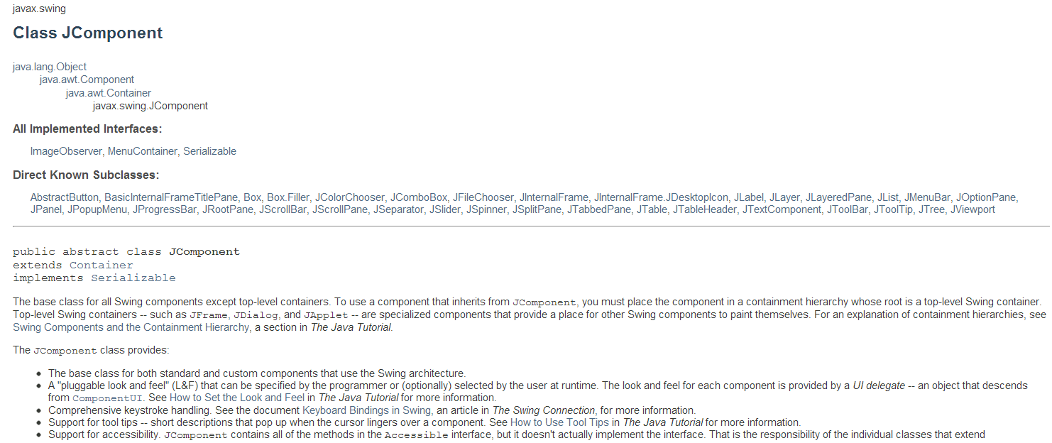

- Visible / Invisible : setVisible (boolean)
- Activation / désactivation : setEnabled(boolean)
- Taille actuelle : Dimension d = b.getSize(null);
  - setSize() : à éviter pour les composants : utiliser plutôt des layouts
  - taille préférée : Dimension getPreferedSize()
- Curseur : Utiliser une usine / factory à curseur :
  - Cursor c = Cursor.getPredefinedCursor (Cursor.CROSSHAIR_CURSOR);
- Bulles d’aides (tooltip)
  - b.setToolTipText (“<html>Cliquez pour en savoir plus sur <p><b>Java</b></html>”);
- Couleur du composant : b.setForeground(Color.blue);
- Bordures : b.setBorder(BorderFactory.createTitledBorder("Partie JAVA"));

Le conteneur JPanel (panneau d’affichage)
- Une JFrame ne peut pas contenir plus d’un composant dans son content pane.
- Un JPanel est un conteneur qui peut contenir plusieurs composants (ou plusieurs JPanels).
- Un JPanel a besoin d’être mis dans une JFrame pour être affiché.
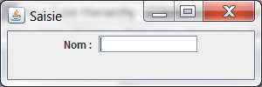
import javax.swing.*;
public class FenetreSaisie {
public static void main(String[] args) {
// Creer une fenetre
JFrame fenetre = new JFrame ("Saisie");

// Lui donner sa taille
fenetre.setSize (300, 100);

// Lui dire de terminer le programme
// quand on clique sur la petite croix
fenetre.setDefaultCloseOperation(JFrame.EXIT_ON_CLOSE);

// Créer un JPanel
JPanel p = new JPanel ();

// Creer un label et un champ de texte
JLabel l = new JLabel ("Nom : ");
JTextField t = new JTextField (20); // nb car. affichés défaut

// Ajouter les composants au panel
p.add (l);
p.add (t);

// Ajouter le panel à la fenêtre
fenetre.add(p);

// Afficher la fenetre
fenetre.setVisible(true);}}

Méthode orientée objet
- Les exemples précédents n’étaient pas en POO ☹ (tout est programmé dans le main() !
- Il est préférable d’étendre une classe comme JPanel : cela permet de
1) Créer plusieurs instances de votre classe graphique
2) Etendre votre classe graphique pour ajouter d’autres composants et comportements
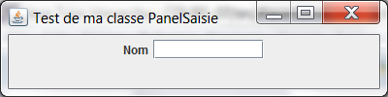

import javax.swing.*;

// Etendre la classe Panel
public class PanelSaisie extends ………………………………………… {

// Déclarer les composants du panel en tant qu'attributs
// pour qu'ils soient accessibles par toutes les méthodes
JLabel l ;
JTextField t ;

PanelSaisie (String s) {

// Créer les composants
l = new JLabel (s);
t = new JTextField (10);

// Ajouter les composants dans CE paneau : ceci est possible car
// cette classe (PanelSaisie) hérite de JPanel
add(l);
add(t);
}

public static void main(String[] args) {
// Creer une fenetre
JFrame fenetre = new JFrame ("Test de ma classe PanelSaisie");
fenetre.setSize (400, 100);
fenetre.setDefaultCloseOperation(JFrame.EXIT_ON_CLOSE);

// Creer une instance de ma classe
PanelSaisie p = new PanelSaisie ("Nom");

// Ajouter mon instance dans un des conteneurs de la fen?tre
fenetre.add(p);

// Afficher la fenetre
fenetre.setVisible(true);

L’orienté objet permet de créer plusieurs instances
de votre classe graphique

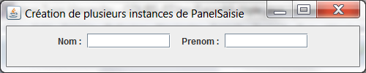
import javax.swing.JFrame;
import javax.swing.JPanel;

public class SaisieMultiple {
public static void main(String[] args) {

// Creer une fenetre
JFrame fenetre =
new JFrame ("Création de plusieurs instances de PanelSaisie");
fenetre.setSize (500, 100);
fenetre.setDefaultCloseOperation(JFrame.EXIT_ON_CLOSE);

// Creer des instances …de …MA CLASSE GRAPHIQUE………………………………
PanelSaisie pn = new PanelSaisie ("Nom : ");
PanelSaisie pp = new PanelSaisie ("Prenom : ");

// Les regrouper dans un 3ème JPanel
JPanel panelGlobal = new JPanel();
panelGlobal.add(pn);
panelGlobal.add(pp);

// Ajouter ce panel global dans la fenetre
fenetre.add(panelGlobal);

// Afficher la fenetre
fenetre.setVisible(true); }

2) L’héritage permet d’ajouter des composants (et des comportements)
dans une sous-classe
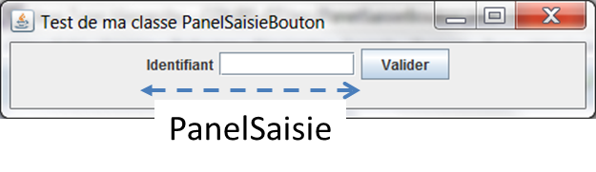
import javax.swing.JButton;
import javax.swing.JFrame;
import javax.swing.JLabel;
import javax.swing.JPanel;
import javax.swing.JTextField;

public class PanelSaisieBouton extends ………………………………………… {
// Rajouter un composant
JButton b ;

PanelSaisieBouton(String s) {
super (s);

// Creer le bouton
b = new JButton ("Valider");

// Ajouter le bouton dans CE panel :
// ceci est possible car PanelSaisieBouton hérite de PanelSaisie
// qui hérite elle-même de Panel
add (b);
}
public static void main(String[] args) {
// Creer une fenetre
JFrame fenetre = new JFrame ("Test de ma classe PanelSaisieBouton");
fenetre.setSize (500, 100);
fenetre.setDefaultCloseOperation(JFrame.EXIT_ON_CLOSE);

// Creer une instance de ma classe
PanelSaisieBouton p = new PanelSaisieBouton ("Identifiant");

// Ajouter mon instance dans un des conteneurs de la fen?tre
fenetre.add(p);

// Afficher la fenetre
fenetre.setVisible(true);}}

Autres composants
